Quentin Pham, Mehdi Laribi

Dossier Technique

Sommaire :

Page 2 : Maquettage page d’accueil admin

Page 3 : Page de comptabilité et de gestion d’élèves adhérents

Page 4 : MCD

Page 5 : MLDR

Page 6 : Script SQL

Page 8 : Jeux d’essai de Qualité

**Maquettage :**

Page d’accueil admin :

**MCD du Projet :**

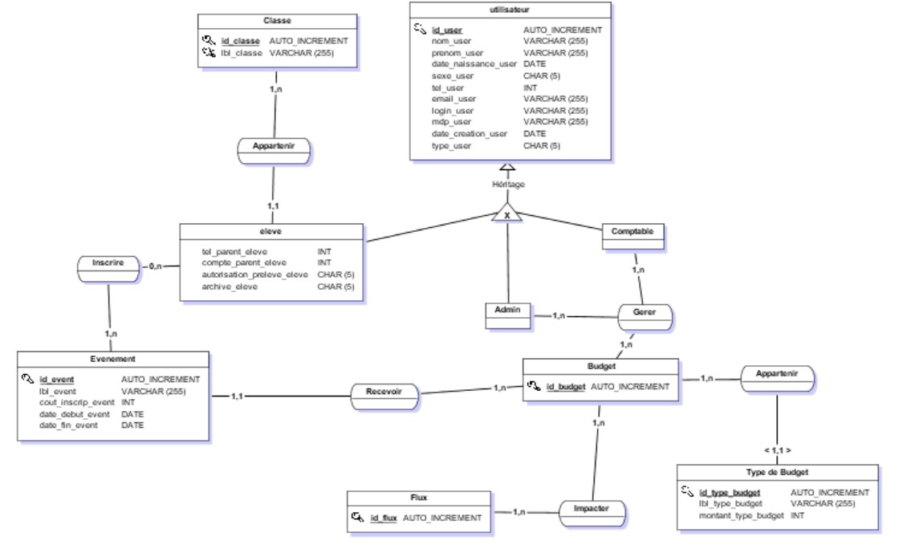

MCD Suite :

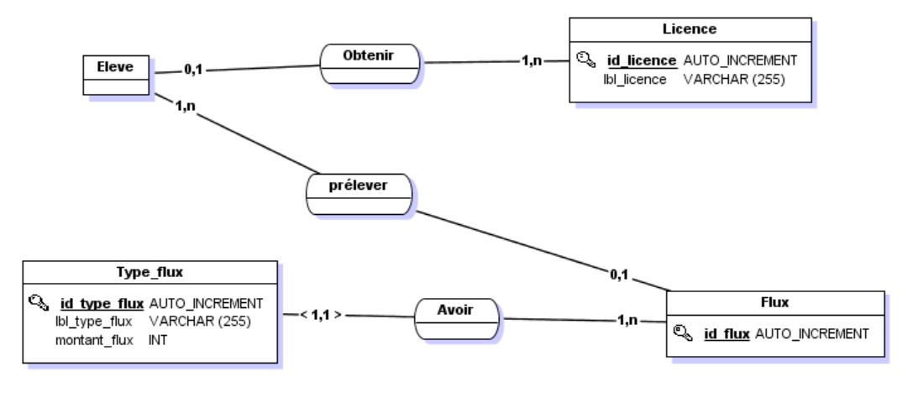

**Schéma relationnel :**

**UTILISATEUR** (Id_user, Login_user, mdp_user, droit_user)

Clé primaire = Id_utilisateur

**CLASSE** (Id_classe, Libelle_classe)

Clé primaire = Id_classe

**ADHERENT** (Id_adherent, Nom_adherent, Prenom_adherent, Ddn_adherent, numtel_adherent, email_adherent, numparent_adherent, autprelev_adherent, sexe_adherent, login_adherent, mdp_adherent, datemaj_adherent, archive_adherent, #Id_utilisateur, #Id_classe)

Clé primaire = Id_adherent

Clé étrangère = #Id_user en référence à Id_user de la table UTILISATEUR

Clé étrangère = #Id_classe en référence à Id_classe de la table CLASSE

**BUDGET** (Id_budget, lbl_budget, montantInitial_budget)

Clé primaire = Id_budget

**TYPE_FLUX** (Id_type_flux, lbl_typeflux)

Clé primaire = Id_type_flux

**EVENEMENT (**Id_evenement, Libelle_evenement, Date_evenement, Lieu_evenement, Cout_evenement)

Clé primaire = Id_evenement

**FLUX** (Id_flux, lbl_flux, Date_flux, Montant_flux, Prelevementeff_flux, #Id_adherent, #Id_typeflux)

Clé primaire = Id_flux

Clé étrangère = #Id_adherent en référence à Id_adherent de la table ADHERENT

Clé étrangère = #Id_type_flux en référence à Id_type_flux de la table TYPE_FLUX

Clé étrangère =#Id_evenement en référence à Id_evenement de la table EVENEMENT

**Scripts SQL :**

-- Création de la base de données

CREATE DATABASE ASSOCSPORTIVE;

GO

-- Utilisation de la table ASSOCSPORTIVE

USE ASSOCSPORTIVE;

GO

-- Création des tables

CREATE TABLE CLASSE

(

id_classe INT NOT NULL IDENTITY(1, 1) PRIMARY KEY,

lbl_classe VARCHAR(255)NOT NULL

);

GO

CREATE TABLE UTILISATEUR

(

id_user INT NOT NULL IDENTITY(1, 1) PRIMARY KEY,

login_user VARCHAR(255),

mdp_user VARCHAR(255),

droit_user CHAR

);

GO

CREATE TABLE ADHERENT

(

id_adherent INT NOT NULL IDENTITY(1, 1) PRIMARY KEY,

nom_adherent VARCHAR(255),

prenom_adherent VARCHAR(255),

ddn_adherent DATE,

sexe_adherent CHAR,

email_adherent VARCHAR(255),

numtel_adherent INT,

date_maj_adherent DATETIME,

numparent_adherent INT,

autoprelev_eleve CHAR,

login_adherent VARCHAR(255),

mdp_adherent VARCHAR(255),

archive_adherent CHAR,

id_user INT NOT NULL FOREIGN KEY(id_user) REFERENCES UTILISATEUR(id_user),

id_classe INT NOT NULL FOREIGN KEY(id_classe) REFERENCES CLASSE(id_classe)

);

GO

CREATE TABLE BUDGET

(

id_budget INT NOT NULL IDENTITY(1, 1) PRIMARY KEY,

lbl_budget VARCHAR (255)NOT NULL,

montantntial_budget INT

);

GO

CREATE TABLE TYPE_FLUX

(

id_type_flux INT NOT NULL IDENTITY(1, 1) PRIMARY KEY,

lbl_type_flux VARCHAR(255),

);

GO

CREATE TABLE BUDGET

(

id_event INT NOT NULL IDENTITY(1, 1) PRIMARY KEY,

lbl_event VARCHAR (255)NOT NULL,

date_event DATE,

lieu_event VARCHAR (255)NOT NULL,

cout_event INT,

);

GO

CREATE TABLE FLUX

(

id_flux INT NOT NULL IDENTITY(1, 1) PRIMARY KEY,

montant_flux INT,

date_flux DATE,

id_adherent INT NOT NULL FOREIGN KEY (id_adherent) REFERENCES ADHERENT(id_adherent),

id_type_flux INT NOT NULL FOREIGN KEY(id_type_flux) REFERENCES TYPE_FLUX(id_type_flux),

id_event INT NOT NULL FOREIGN KEY(id_event) REFERENCES EVENEMENT(id_event)

);

**JEU D’ESSAI DE QUALITE :**

